
Gobiernos conservadores:
José Joaquín Prieto (1831-1841), Manuel Bulnes (1841 - 1851)
y Manuel Montt (1851 - 1861)

Principales acciones del periodo conservador
Carácter general: Establecer un autoritarismo presidencial fuerte, con valores católicos y la defensa del poder de la iglesia y su presencia en las acciones moralizantes de la sociedad, sin someterla a la voluntad del poder civil. Intentaron mantener la estructura social tradicional (aristocrática).
Gobierno | Acciones
José Joaquín Prieto (1831 - 1841) | - Reorganización de la administración: fortalecimiento del comercio exterior, recaudación de impuestos, regularización de deuda interna y externa (ministro de Hacienda, Manuel Rengifo).  - Descubrimiento de la Mina de Plata de Chañarcillo.  - Fortalecimiento del principio de autoridad: el poder ejecutivo tiene más facultades que el legislativo y judicial, ya que puede vetar leyes y condenar a delincuentes y conspiradores contra el gobierno.  - Promulgación de la Constitución de 1833.
Manuel Bulnes (1841 - 1851) | - Expansión territorial: inicia la colonización del sur, promoviendo la inmigración europea.  - Fortalecimiento educacional: contratación de intelectuales extranjeros y fundación de la Universidad de Chile (1842) y la Escuela de Artes y Oficios (1849).  - Entregó la presidencia a Manuel Montt, lo que produjo la oleada revolucionaria de 1851, que condujo a una guerra civil, la cual fue aplacada por el Estado conservador.  - Surge el Partido Liberal (1849).
Manuel Montt (1851 - 1861) | - Fortalecimiento de las instituciones estatales: ley Orgánica de los Ministerios (1853), ley de Municipalidades (1854), ley de Sociedades Anónimas (1854), Código Civil (1855), ley de Bancos (1860).  - Crecimiento económico expresado en la modernización del país: ferrocarriles, telégrafos y máquinas a vapor. Expansión de las ciudades y puertos.  - A raíz de las prácticas de clientelismo e intervención electoral, la crisis política es inminente. Los conservadores se organizan en el Partido Conservador (1857), sin embargo, el partido Liberal se impone por consenso político con el candidato José Joaquín Perez. Este triunfo termina con el periodo conservador.

Actividad: Con la información revisada en la tabla anterior, y la lectura de la página 74 de tu texto escolar, completa el siguiente cuadro clasificando las acciones del periodo conservador según su ámbito o carácter:

Ámbito | Acciones
Autoridad política | Autoritarismo presidencial:  - Fortalecimiento del principio de autoridad: el poder ejecutivo tiene más facultades que el legislativo y judicial, ya que puede vetar leyes y condenar a delincuentes y conspiradores contra el gobierno.  - Fortalecimiento de las instituciones estatales: ley Orgánica de los Ministerios (1853), ley de Municipalidades (1854), Código Civil (1855).
Moral de la sociedad | - Mantención de la estructura social tradicional (colonial).  - Prohibición de espacios de diversión popular, como chinganas y ramadas. Se consideró que fomentaban la inmoralidad y el delito.  - Obligación de los presos a trabajar en la construcción de las obras públicas (tajamares del Puente Cal y Canto).  - Creación de cárceles ambulantes, donde los detenidos eran expuestos como castigo ejemplificador.
Educación | - Fortalecimiento educacional: contratación de intelectuales extranjeros y fundación de la Universidad de Chile (1842) y la Escuela de Artes y Oficios (1849).
Crecimiento económico | - Reorganización de la administración: fortalecimiento del comercio exterior, recaudación de impuestos, regularización de deuda interna y externa (ministro de Hacienda, Manuel Rengifo).  - Descubrimiento de la Mina de Plata de Chañarcillo.  - Crecimiento económico expresado en la modernización del país: ferrocarriles, telégrafos y máquinas a vapor. Expansión de las ciudades y puertos.  - Ley de Sociedades Anónimas (1854) y ley de Bancos (1860).
Territorio | - Expansión territorial: inicia la colonización del sur, promoviendo la inmigración europea.
Informalidad o ilegalidad política | - Clientelismo: ofrecimiento de favores a cambio de votos.  - Intervencionismo electoral: manipulación ilegal de los resultados electorales por parte de un gobierno.  - A raíz de las prácticas de clientelismo e intervención electoral, la crisis política es inminente. Los conservadores se organizan en el Partido Conservador (1857), sin embargo, el partido Liberal se impone por consenso político con el candidato José Joaquín Perez. Este triunfo termina con el periodo conservador.

Actividad 2: Revisa las fuentes B y C de la página 75 del texto escolar y responde las preguntas:
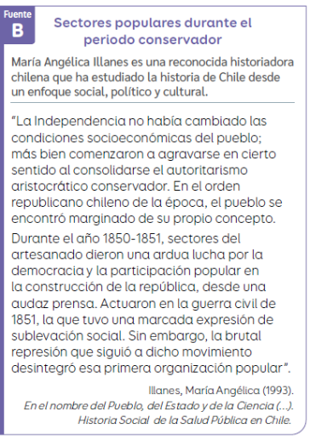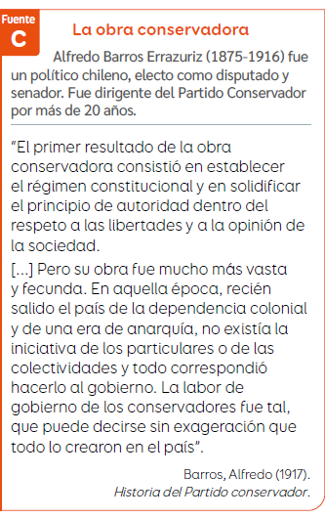
- A partir de la Fuente B, ¿De qué manera impactó la independencia y los primeros años de república en la vida de los sectores populares? ¿Cuáles fueron sus principales acciones y objetivos como sector social?

Las condiciones socioeconómicas de los sectores populares se agravaron a partir del proceso de Independencia y durante el periodo de los gobiernos conservadores. Los sectores populares participaron en distintos periodos de sublevación social, como en 1850, 1851 y 1859, buscando la democratización del país y la participación popular.

- A partir de la fuente C, ¿Cuál es la visión del autor sobre el periodo conservador? ¿Cuál es la atribución de los gobiernos respecto de la construcción de la república?
El autor tiene una visión positiva del periodo conservador, dice que “todo lo crearon en el país”. El autor le atribuye el establecimiento del régimen constitucional y la solidez de la autoridad política.

- ¿A qué se refiere el autor de la fuentes C con “ establecer el régimen constitucional”?
Se refiere a que durante el periodo conservador se logró que la ciudadanía de cumplimiento de lo estipulado en la Constitución política y la asimiló como el texto que regula las relaciones entre el Estado y la sociedad y las personas que la componen.

- ¿Cuál es tu opinión respecto de la fuente B y la fuente C? ¿Con cuál estás de acuerdo y por qué?
Respuesta personal.

